Linux(Centos)之安装tomcat并且部署Java Web项目
阅读目录
- 1.准备工作
- 2.在Linux下安装Tomcat8.0
- 3.Linux中设置tomcat的服务器启动和关闭
- 4.Linux中设置tomcat的开机启动
- 5.给tomcat设置用户名和密码登录
- 6.使用MyEclipse打包Java Web项目
- 7.将Java Web项目发布到Tomcat8.0下面并且访问展示
回到顶部

1.准备工作
a.下载tomcat linux的包，地址：http://tomcat.apache.org/download-80.cgi，我们下载的版本是8.0，下载方式如图：
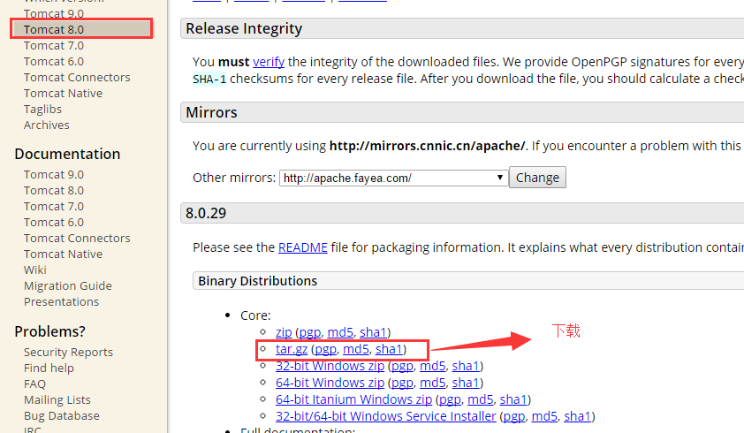
b.因为tomcat的安装依赖于Java jdk，所以我们需要在判断linux系统下面是否安装jdk
b.1 使用（Xshell）连接到Linux系统下面
b.2 输入命令：java -version，如果显示jdk版本号，则证明已经安装，如果不显示，则证明没有安装，如果没有安装，请参考下面地址进行安装：http://www.cnblogs.com/hanyinglong/p/5025635.html ，如图所示：
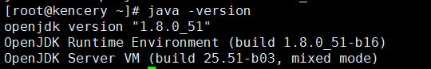
c.操作需要的软件以及系统如下：虚拟机(Vmware),虚拟机中安装的Centos系统，Xshell,Xftp,Tomcat8.0，MyEclipse开发的WebDemo，apache-tomcat-8.0.29.tar.gz。
回到顶部

2.在Linux下安装Tomcat8.0
a.通过上面准备工作之后，我们现在已经拥有了可以安装和发布的环境，如果没有，请自行查询安装。
b.然后在Xshell中使用命令跳转到local下面创建者自己的文件夹：kencery
b.1 cd usr/local/ mkdir kencery cd kencery/
c.然后使用Xftp将tomcat复制到kencery文件夹下面，如图所示：
d.将上传的Tomcat8.0解压，解压之后重命名为tomcat，如图所示：
d.1 tar -zxv -f apache-tomcat-8.0.29.tar.gz
d.2 mv apache-tomcat-8.0.29 tomcat
d.3 cd tomcat
e.解析完成后即可以启动Tomcat，检查是否安装成功，命令如下，如图所示：
/usr/local/kencery/tomcat/bin/startup.sh
上面这个命令必须全部输进去，不能进入bin目录后，直接starup.sh。
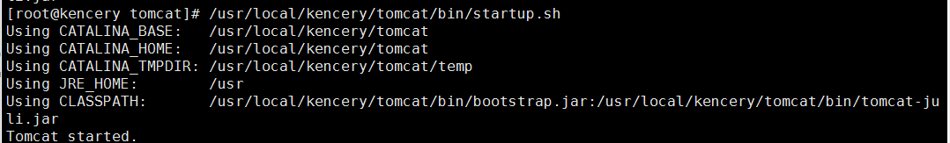
出现如图上所示的信息，则表示启动成功。这时候我们可以在windows下面使用http://ip:8080访问，如能够显示Tomcat的主页，则表示不需要进行任何操作了，如不能显示，则需要在Linux中开放防火墙的8080端口。
f.在Linux下面的防火墙里面开放8080端口 会用命令如下：
f.1 vim /etc/sysconfig/iptables
f.2 打开之后按键盘（i）进入编辑模式，写入开发8080端口，如图所示：
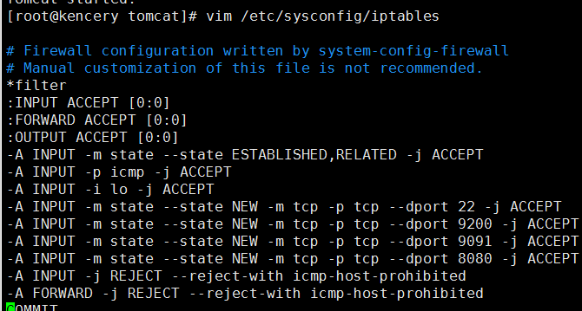
f.3 写完之后我们按键盘（ESC）按钮退出，然后按（:wq）保存并且关闭Vim。
g.之后重启防火墙,命令如下：
service iptables restart
h.然后再次在浏览器中输入http://ip:8080，如果看到tomcat系统界面，说明安装成功，你可以进行下一步了。
i.停止Tomcat的命令是：/usr/local/tomcat/bin/shutdown.sh
回到顶部

3.Linux中设置tomcat的服务器启动和关闭
a.如2所示，我们已经完成了对tomcat的安装，接下来就可以部署项目，但是这里存在一个问题，那就是Linux的系统和重启我们每次都需要接路径并且执行命令，那么我们可以设置成service的形式来实现这个功能。
b.执行命令：vim /etc/rc.d/init.d/tomcat，创建脚本文件，在文件中写入如下代码，保存并且退出
Linux
c.给文件添加权限，使得脚本文件可以执行，命令为 chmod 755 /etc/rc.d/init.d/tomcat
d.将其添加到服务中，命令为 chkconfig --add /etc/rc.d/init.d/tomcat
e.然后将下面的配置文件加到tomcat中的catalina.sh文件中的最后面，命令为：vim /usr/local/kencery/tomcat/bin/catalina.sh
export JAVA_HOME=/usr/local/kencery/javajdk #javajdk的安装路径，使用echo $JAVA_HOME命令可以读取
export CATALINA_HOME=/usr/local/kencery/tomcat
export CATALINA_BASE=/usr/local/kencery/tomcat
export CATALINA_TMPDIR=/usr/local/kencery/tomcat/temp
f.以上所有工作顺利进行并且没有报错，则配置完成，你可以输入命令service tomcat start和service tomcat stop进行验证(请自行实验)。
回到顶部

4.Linux中设置tomcat的开机启动
a. 通过第三步的设置我们可以很方便的设置tomcat的启动和关闭，但是这里存在一个问题，那就是当服务器关机重启的时候，服务不能随计算机的启动而自己启动，那么我们可以将tomcat服务设置为开机启动。
b.打开linux设置开启启动的文件，将下面的配置文件写入此文件的最后，命令为：vim /etc/rc.d/rc.local
export JAVA_HOME=/usr/local/kencery/javajdk
export CLASSPATH=.:$JAVA_HOME/jre/lib/rt.jar:$JAVA_HOME/lib/dt.jar:$JAVA_HOME/lib/tools.jar
export PATH=$PATH:$JAVA_HOME/bin
export CATALINA_HOME=/usr/local/kencery/tomcat/
#tomcat自启动
/usr/local/kencery/tomcat/bin/startup.
c.tomcat依赖于Java的jdk，所以设置的时候讲jdk也同步导入。
d.完成上面的步骤之后我们就可以将centos关机重启检查一番。
回到顶部

5.给tomcat设置用户名和密码登录
a.当tomcat安装完成之后，访问http://ip:8080即可以看到tomcat发布的网站，这时候需要管理我们发布网站，就需要登录tomcat，那么在centos中如何设置登录名和密码。
b.在tomcat安装包下面的conf文件下含有一个tomcat-user.xml文件，修改此文件即可，命令为：vim tomcat-users.xml
c.在打开的xml配置文件最后面写入下面这段配置文件之后保存并且退出即可。
<role rolename="admin-gui"/>
<role rolename="manager-gui"/>
<user username="tomcat" password="tomcat" roles="manager-gui,admin-gui"/>
d.在这里会出现一个问题，因为tomcat-users.xml里面有注释的用户设置的信息，取消注释，用文件提供的用户名和密码去访问的时候，会出现403错误，什么原因呢？这是因为我们没有指定用户所拥有的权限的原因，如我们现在想访问tomcat中图形化管理应用的功能，也就是Manager App，就需要指定manager-gui的权限，如果想访问host manager就必须指定admin-gui权限，故而如c所示的配置。
e.配置完用户名密码之后，需要重新启动tomcat，命令如下：
service tomcat stop
service tomcat start
f. 重启服务之后，检测是否登录成功，如果登录进入系统，则说明登录成功。
回到顶部

6.使用MyEclipse打包Java Web项目
a.以上所有工作完成之后，我们需要一个简单的项目来打包发布，那么在MyEclipse中如何打包项目呢
b.随便创建一个JavaWeb项目，如图所示：
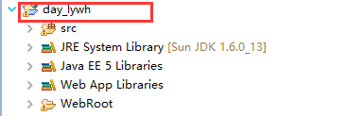
c.在项目上单击右键选择Export-选择JavaEE文件夹-选择WAR file(MyEclipse)，单击Next>如图所示，选择存放打包程序的地址，单击Finish完成，即实现了打包，在完成之后可以去你打包的地方看一下是否打包成功。
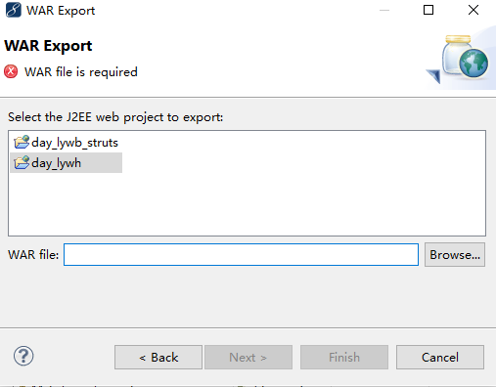
d.MyEclipse10.7打包程序的时候当选择WAR File(MyEclipse)，单击Next>的时候IDE奔溃的解决办法。
d.1 此错误可能是在破解的时候没有破解的很干净，所以需要执行下面步骤
d.2 下载文件com.genuitec.eclipse.export.wizard_9.0.0.me201211011550.jar，下载地址为：http://files.cnblogs.com/files/hanyinglong/java.zip
d.3 找到MyEclipse安装环境的地址，我的安装坏境是：D:\Program Files\MyEclipse\Common\plugins，将下载下来的文件解析之后替换到plugins中的同名文件(替换后，最好将jar文件改成.txt文件结尾，然后重启myeclipse10,然后关闭，再将jar改回.jar为扩展名的状态，重启后即可)。
d.4 已测试，没任何问题，完美实现，如果大家遇到，则按照这种思路解决即可。
回到顶部

7.将Java Web项目发布到Tomcat8.0下面并且访问展示
a.以上所有工作都完成之后，我们就可以将打包的JavaWeb程序发布到tomcat下即可。
b.tomcat默认的发布web项目的目录是：webapps
c.将导出的war包直接使用Xftp上传到webapps根目录下，随着tomcat的启动，war包可以自动被解析。
d.然后调用路径查询是否安装成功，如图所示：则表示安装成功
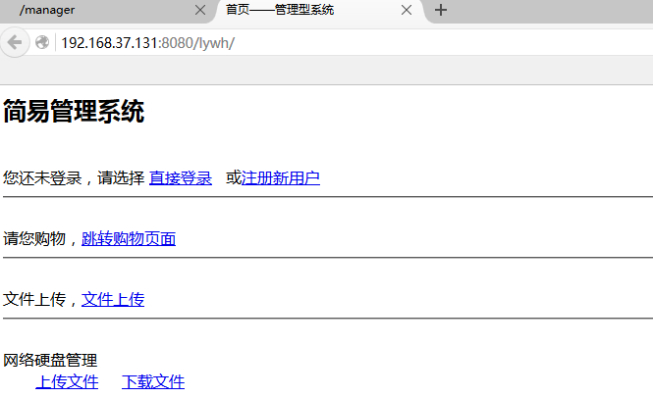
至此，所有的配置全部完成，在配置的实现中，我也遇到了很多问题，在文章中都已经写出来了，如果大家遇到可参考解决之。

欢迎大家提出意见，如果文章中有错误的地方欢迎大家指出。谢谢

